颜色传感器部件

# 简介

色彩传感器又叫颜色识别传感器或颜色传感器，它是将物体颜色同前面已经示教过的参考颜色进行比较来检测颜色的传感器，当两个颜色在一定的误差范围内相吻合时，输出检测结果。

色彩传感器在终端设备中起着极其重要的作用，比如色彩监视器的校准装置；彩色打印机和绘图仪；涂料、纺织品和化妆品制造，以及医疗方面的应用，如血液诊断、尿样分析和牙齿整形等。色彩传感器系统的复杂性在很大程度上取决于其用于确定色彩的波长谱带或信号通道的数量。此类系统种类繁多，从相对简单的三通道色度计到多频带频谱仪不一而足。

资料见附件



# 使用方法

## 排线与接线

按下图所示的nexy-4板接口指定接口后对应相接即可

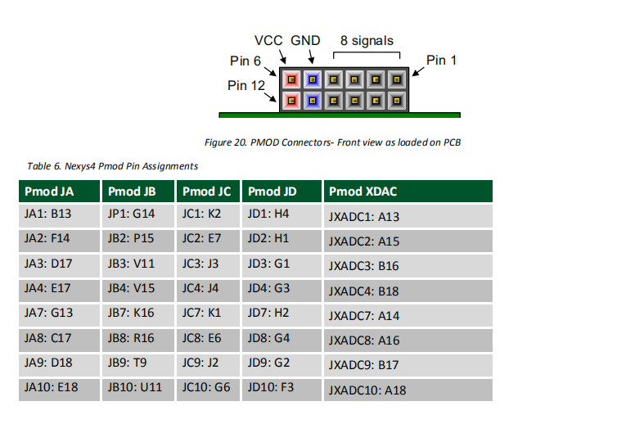

## 系统介绍

1. **白平衡子系统：**

颜色传感器在使用之前必须要先经过白平衡才能使用。所谓白平衡，就是要告诉传感器什么是白色。从理论上讲，白色是由等量的红色、绿色和蓝色混合而成的；但实际上，白色中的三原色并不完全相等，并且对于 TCS3200 的光传感器来说，它对这三种基本色的敏感性是不相同的，导致 TCS3200 的 RGB 输出并不相等，因此在测试前必须进行白平衡调整，使得 TCS3200 对所检测的“白色”中的三原色是相等的。

在实现此系统的时候采用的是定数计时的方法，即依次选通三种颜色的滤波器，然后对 TCS230的输出脉冲依次进行计数。当计数到255 时停止计数，分别计算每个通道所用的时间。这些时间对应于实际测试时TCS230 每种滤波器所采用的时间基准，在这段时间内所测得的脉冲数就是所对应的R 、G 和B 的值。

测得RGB对应的基准时间后，便将此基准时间传递给颜色识别模块并且给它一个ready信号，表示可以开始识别颜色了，并且不再进行白平衡。

1. **颜色识别别子系统：**

在收到白平衡模块的信号后，颜色识别模块开始工作。RGB的滤波器分别开启对应的基准时间长，然后记录此段时间中测得的脉冲的个数，由此便得到了该颜色的RGB值。

## 注意事项

注意VCC与GND接口对齐，否则电源无法接通；如若发现接通过长时间后颜色传感器有高温发热的现象，应注意检查电源接口是否出现正负极接反的现象，此时可以将传感器拔下以防器件损坏